Диплом

лауреата I степени

настоящее свидетельство подтверждает, что

Камаха Наталья Анатольевна

воспитатель

"Центр развития ребенка - детский сад" с.

Яковлевки Приморский край, с. Яковлевка

является победителем

Всероссийской викторины "Игровая форма занятий в ДОО"

2018-2019 учебный год

Организатор мероприятий сайт "Новое Достижение"

Председатель организационного комитета к.п.н.

Т.Б.Велекжанина

15.10.2018

г. Москва

ДП-235 № 9702

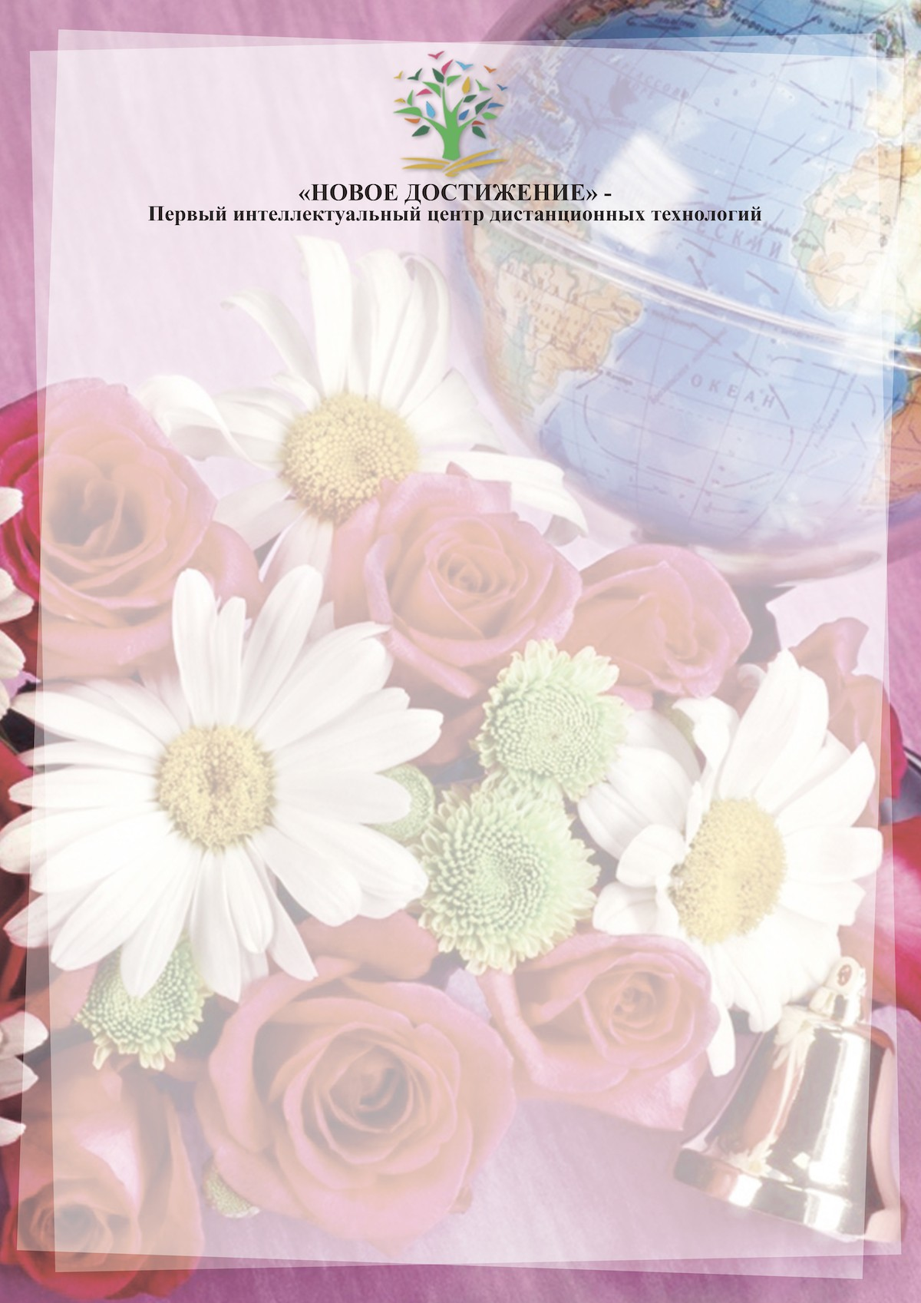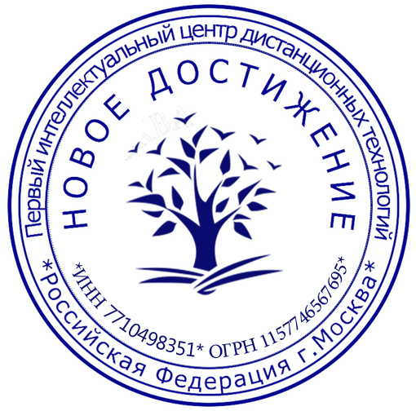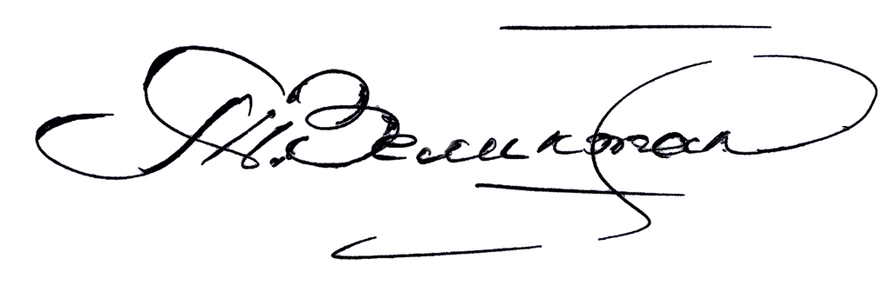

Свидетельство СМИ: ЭЛ № ФС 77-62416